*К моему превеликому счастью, я успела застать Юрия Брониславовича. Он вёл у нас уроки всего пару-тройку раз, но до сих пор мы частенько вспоминаем его фирменные «касатик», «котик, я начинаю сердиться», «Мона Лиза – шизофреник», «сядь, чудовище» и подобные фразочки. Юрий Брониславович запомнился мне как великолепный учитель, до конца верный любимой гимназии, и как человек с превосходным чувством юмора. Получить именную премию было для меня большой неожиданностью и огромной честью, и я хотела бы искренне поблагодарить свой класс и педагогов за доверие и поддержку.*

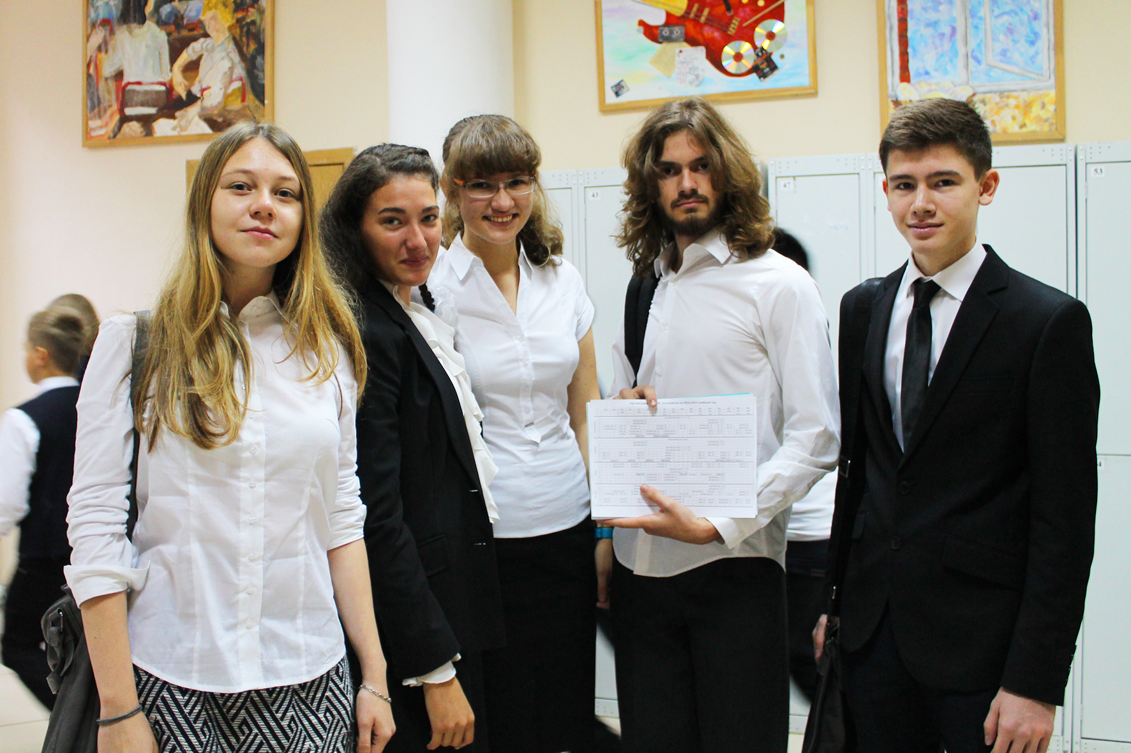

*Я помню, как в пятом классе наш психолог Ольга Михайловна сказала нам: «Если в конце этого года вы сможете назвать гимназию родной, значит, вы попали в правильное место». С полной уверенностью и положа руку на сердце я могу назвать гимназию своим вторым домом. За всё время обучения здесь я обрела настоящих друзей, мудрых наставников, очаровательных младших, которым очень приятно помогать. Гимназия – это большая-большая семья, где все любят друг друга, делятся опытом и эмоциями, всегда готовы помочь и поддержать. И мои самые яркие впечатления, разумеется, связаны с нашей семьёй. Турслёты, посиделки и песни у костра, путешествия в разные города, дни самоуправления, проекты, конференции, праздники и педмастерские – едва ли для меня есть что-то дороже этих воспоминаний. Нельзя сказать, что грустных моментов не было совсем. Конечно, были: и двойки, и ссоры, и чрезвычайная усталость, и желание бросить всё на свете – но, как известно, трудности - это и есть именно то, что как ни что другое формирует характер и учит находить и принимать решения. Я благодарна гимназии за всё, что было и ещё немножечко будет.*

*Пока ты учишься в шестом, седьмом, восьмом, девятом классе, жизнь в гимназии тебе кажется сказкой, которая каждый день тебя радует новым и интересным, дарит приключения и счастье. Которая, кажется, никогда не закончится. С каждым классом всё больше и больше знакомых лиц, ты почти каждого проходящего мимо можешь назвать по имени. Но, взрослея и провожая в путь науки старших друзей, покидающих гимназию навсегда, невольно становится грустно и тревожно на душе. Однажды и тебе тоже (совсем скоро!) придётся также оставить родное местечко, расстаться с дорогими учителями, попрощаться с младшими классами, которые теперь остаются вместо тебя. Это страшно, признаюсь. Страшно уходить. Страшно менять дорогое и близкое сердцу на пока ещё неизвестное. Однако, как говорила Мэри Поппинс, всё хорошее когда-нибудь кончается. И необходимо со смелой улыбкой двигаться вперёд, трудиться и покорять новые вершины.*

*Гимназия помогла мне найти, пожалуй, самое важное в жизни – своё призвание. Пару лет назад я едва ли могла подумать, что работа с подшефными и проведение уроков у младших классов будут приносить мне такую радость. Пожалуй, уже ни для кого не секрет, что я мечтаю стать учителем иностранных языков. Не скрою, многие пытались меня отговорить, однако я не представляю для себя другого жизненного пути. Благодаря педагогическому таланту наших любимых учителей, я определила для себя идеал, к которому буду стараться стремиться. Окончив университет, я была бы счастлива вернуться в родные стены уже в качестве преподавателя и достойно продолжать традиции гимназии.*



*Годы, проведённые в этом дорогом сердцу здании из красного кирпича, навсегда останутся жить в моей памяти.*

***Спасибо. Люблю. Вернусь.***